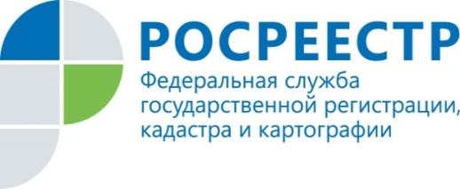 | Молодежный совет продвигает проект  по «гаражной амнистии»

Молодежный совет Курского Росреестра совместно с юридической клиникой КГУ обсудили развитие проекта, в рамках которого курские студенты помогают гражданам разобраться с процедурой оформления гаражей в упрощенном порядке.
Представители Молодежного совета передали клинике методические рекомендации Росреестра о реализации «гаражной амнистии». Электронный экземпляр методички также размещен на страницах в социальных сетях юридической клиники и курского отделения «Ассоциации юристов России».
По итогам встречи решили организовать горячую линию по «гаражной амнистии». Теперь граждане могут бесплатно получить консультацию по «гаражной амнистии» по телефону: 8(960) 680-58-29. Звонить можно ежедневно с 11:00 до 18:00.
Дополнительные мессенджеры для связи: Viber, WhatsApp, Telegram, Skype (upravo46@gmail.com). Контактное лицо: Гудова Мэри Георгиевна – администратор юридической клиники при КГУ, юрист Центра бесплатной юридической помощи Курского регионального отделения АЮР.
Кроме того, в рамках проекта договорились провести совместный прием граждан по вопросам оформления гаражей в упрощенном порядке. Консультирование пройдет в двух форматах: оффлайн и онлайн. О дате и времени приема сообщим дополнительно.

С уважением,
Башкеева Анастасия Алексеевна,
Пресс-секретарь Управления Росреестра по Курской области
Тел.: +7 (4712) 52-92-75
моб.: 8 (919) 213-05-38
Bashkeyeva@r46.rosreestr.ru

